Материал для ряда уроков по построению вырезов деталей в аксонометрии. 9 класс.
На первом уроке мы учимся строить вырезы в кубе, цилиндре и кубе с цилиндрическим отверстием.
Заодно повторяем построение наглядного изображения, построение окружности в аксонометрии, размеры задайте сами.
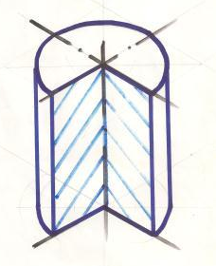
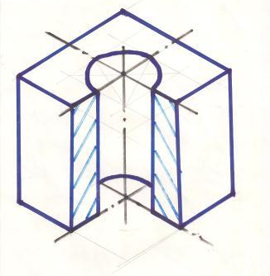
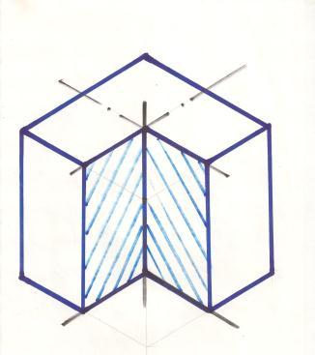

На втором уроке чертим рис. 199 а)
На третьем занятии даю напечатанные листы с заданием из рабочих тетрадей, ребятам необходимо только вычертить вырезы. ( см. на следующем листе…)
я печатаю на принтере задание с двух сторон, в зеркальном отражении и разрезаю на 2 части.
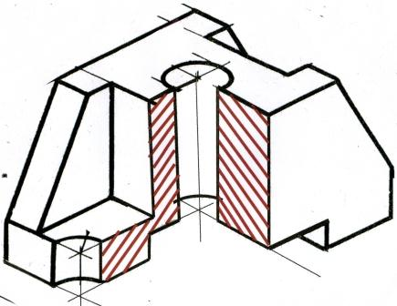
После, на четвертом занятии, делаем разрез на чертеже по рис. 200а).
Мы его делали на первых уроках в сентябре, (чертеж и наглядное изображение в рамках повторения материала за 8 класс) и он пригодился нам для нашей работы.
На каждом занятии раздаю алгоритм построения выреза на аксонометрических проекциях (из рабочих тетрадей см. последний лист)

Ф.И._________________________________ школа____класс______
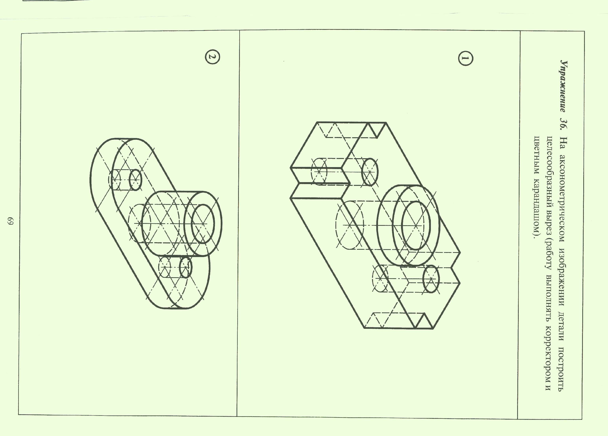
На аксонометрическом построении детали построить целесообразный вырез (работу выполнять корректором и цветным карандашом)

